Cranachan – Dessert écossais aux framboises
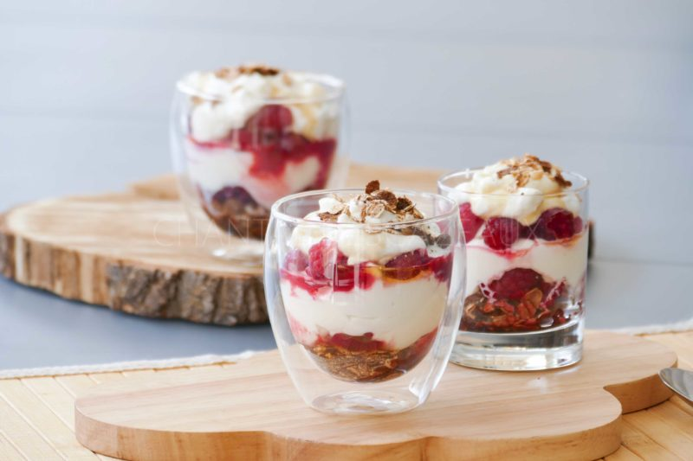

Ingrédients (pour 4/ 6 personnes):
250 g de framboises, 75 g de flocons d’avoine, 40 g de sucre roux, 35 cl de crème fraîche liquide, 1 yaourt bulgare, 3 cuil. à s. de miel, 3 cuil. à s. de Whisky
Préparation:
Mélanger les flocons d’avoine et le sucre. Étaler sur une plaque et mettre au four à 180 ° C une dizaine de minutes en surveillant la coloration.
Mixer la moitié des framboises, passer pour éliminer les graines.
Monter la crème fraîche en chantilly. Ajouter délicatement le yaourt bulgare.
Faire chauffer le miel et le whisky afin de faire fondre le miel.
Dans les verrines, monter des couches successives: commencer par déposer 2 cuillerées de flocons d’avoine caramélisés, un peu de coulis, un mélange de framboises entières grossièrement écrasées à la fourchette et entières, du miel/whisky, du mélange crème montée / yaourt, puis laisser au moins une heure au frigo avant de déguster.
Un peu de patience avant que les différents parfums diffusent... et régalez-vous!

www.assiettesgourmandes.fr

